Terenska nastava 19. svibnja 2016.
Učenici drugih razreda naše škole su 19.svibnja 2016. u sklopu terenske nastave posjetili Zelenu katedralu, rijeku Vrljiku, jezero Galipovac, Zeleno jezero, Crveno jezero, Modro jezero i ranč Perla, kako bi sve što su naučili u učionici mogli u prirodi osjetiti i vidjeti. Dan je bio pravi proljetni, topao i sunčan, a palo je i par kapi kiše.
Ponovili smo sadržaje iz prirode i društa o vodama u zavičaju.
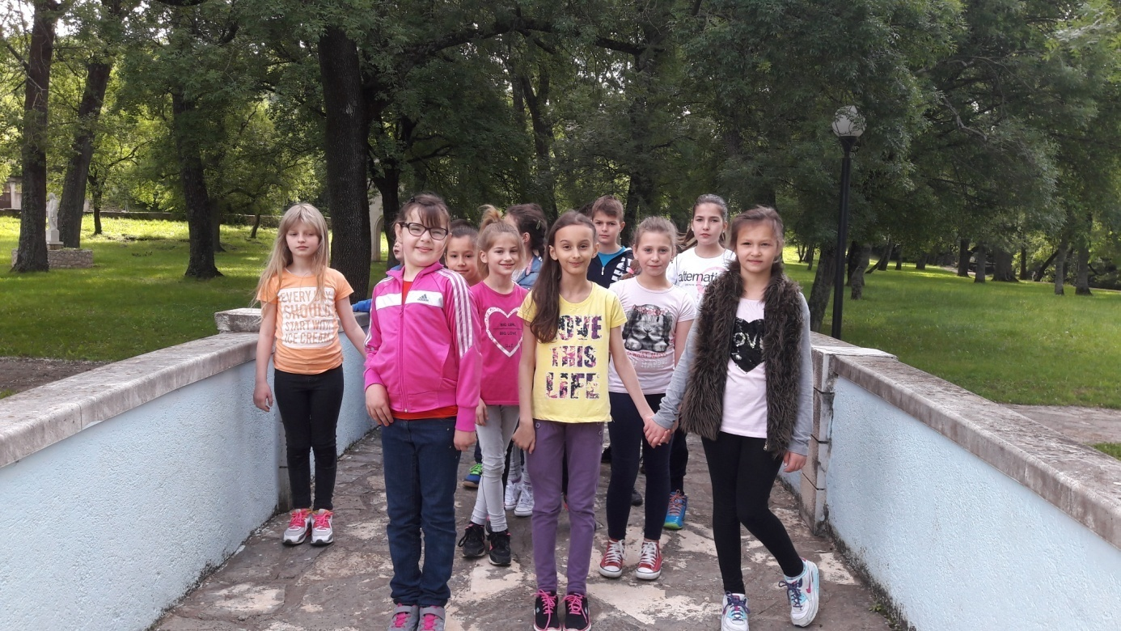

Vode koje teku nazivamo tekućice. To su potoci i rijeke.
U rijeke i potoke kao i na njihove obale ne smije se odlagati otpad kako bi se sačuvala čistoća vode i bogatstvo živog svijeta. Ponovili smo sve naučene sadržaje uz našu rijeku Vrljiku.
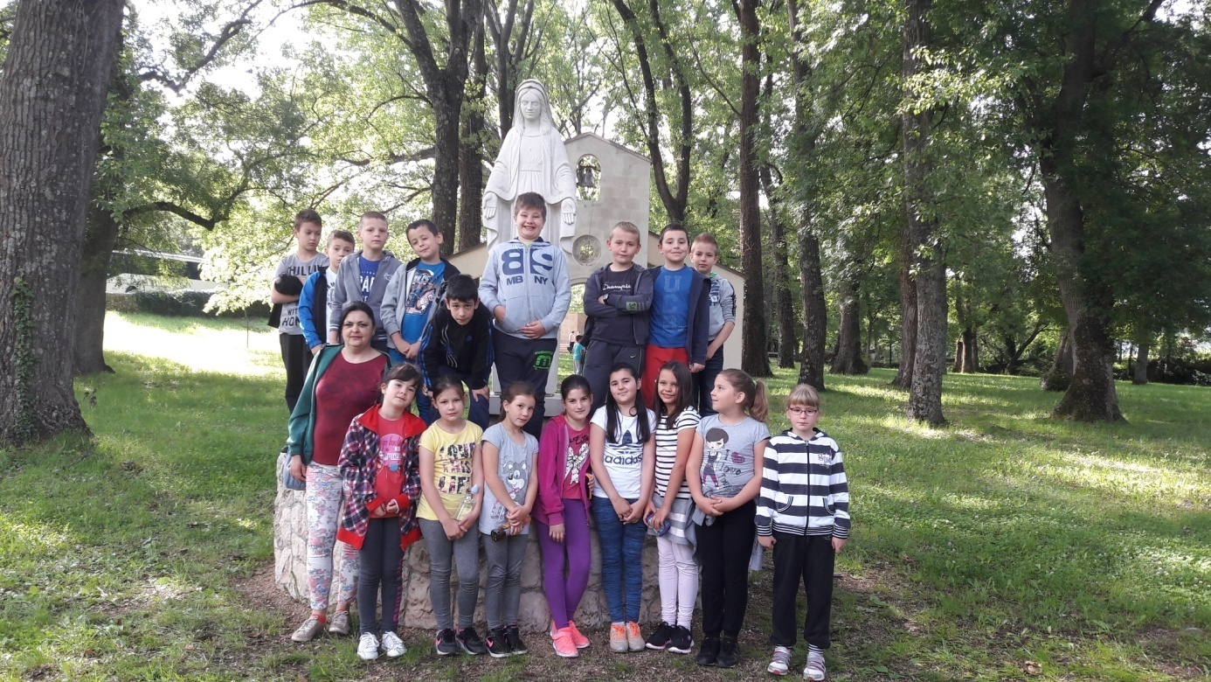
Vode koje ne teku zovu se stajaćice. To su bare, močvare i jezera.
Vode stajaćice su najčešće slatke vode, a krasi ih bujan biljni i životinjski svijet.
Ponovili smo naučene sadržaje uz naše Zeleno, Crveno i Modro jezero.
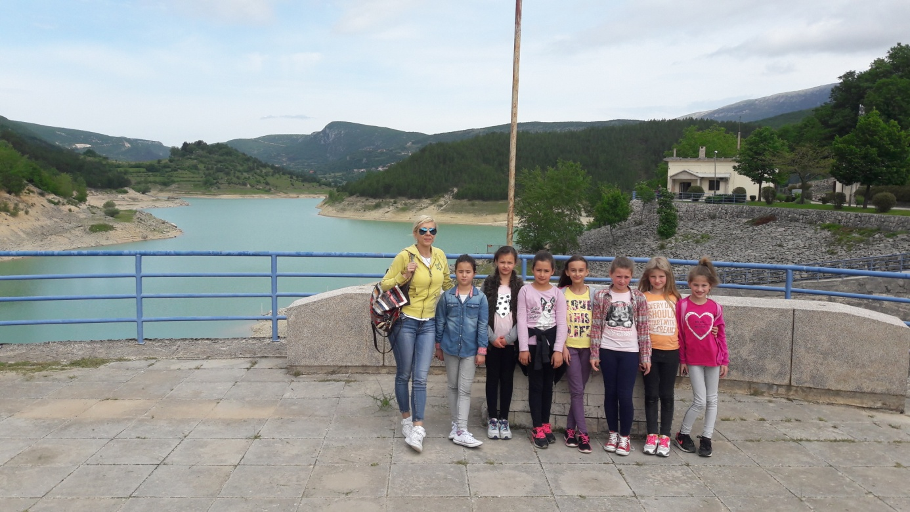
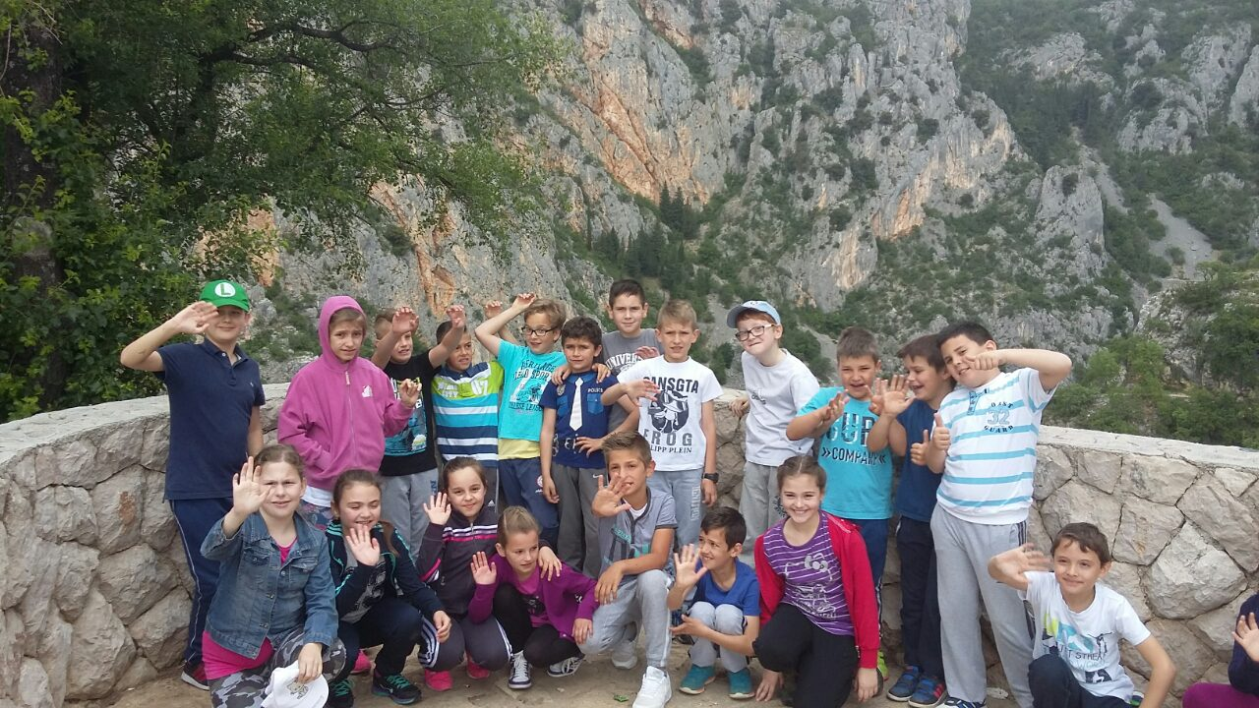
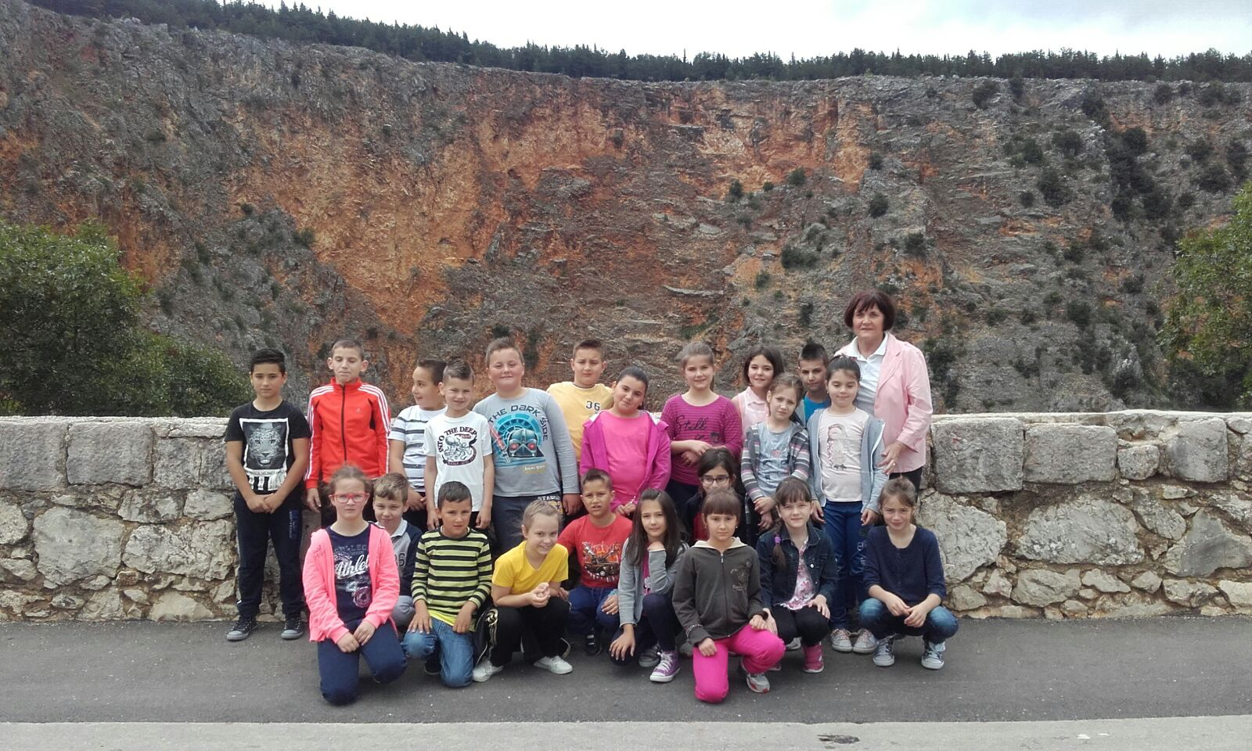
U predivnom izvornom ambijentu obiteljskog gospodarstva na ranču Perla uz gostoljubiv doček domaćina mogli smo vidjeti konje u prirodnom okruženju. Imali smo mogućnost jahanja poni konja i odraslih konja uz stručno vodstvo. U tome smo posebno uživali.
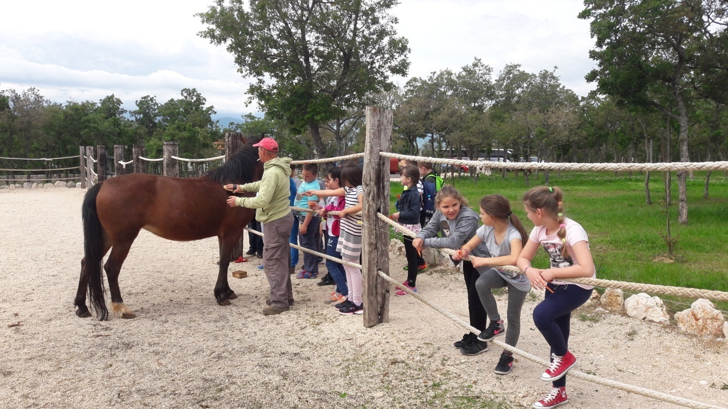

Nije nam nedostajalo ni igre. Nakon ručka uslijedile su natjecateljske igre praćene gromoglasnim navijanjem.
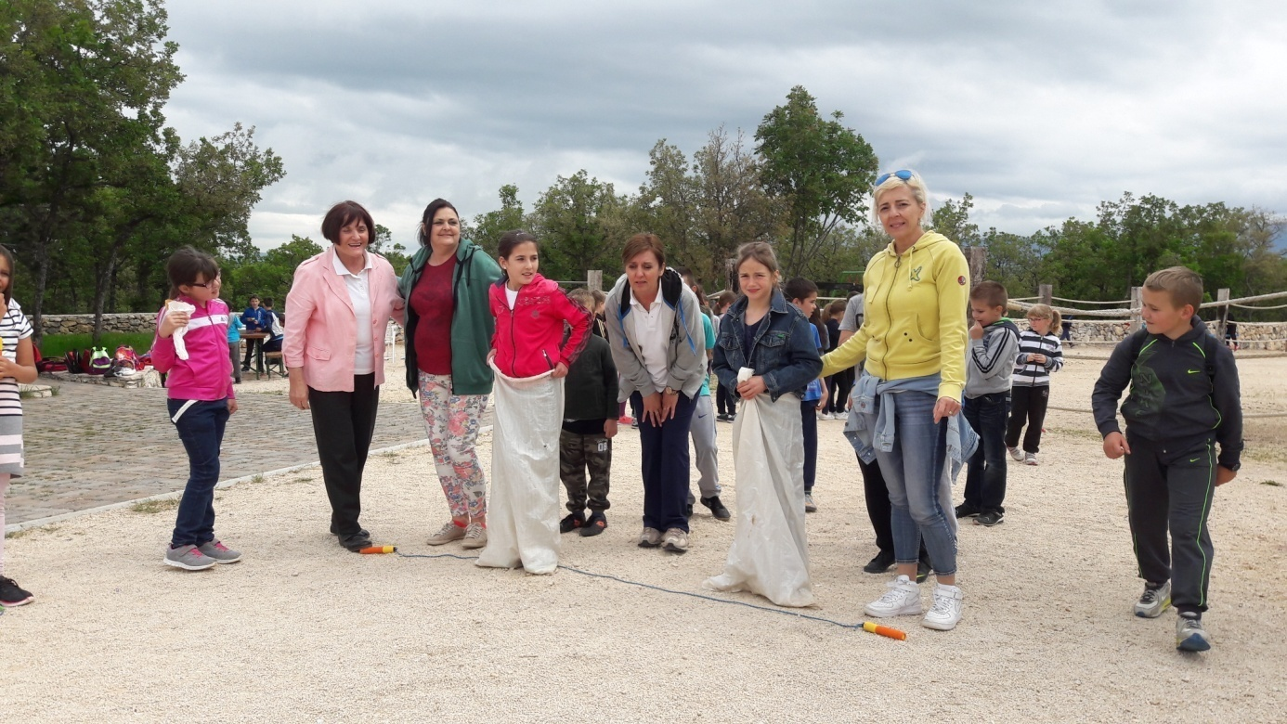
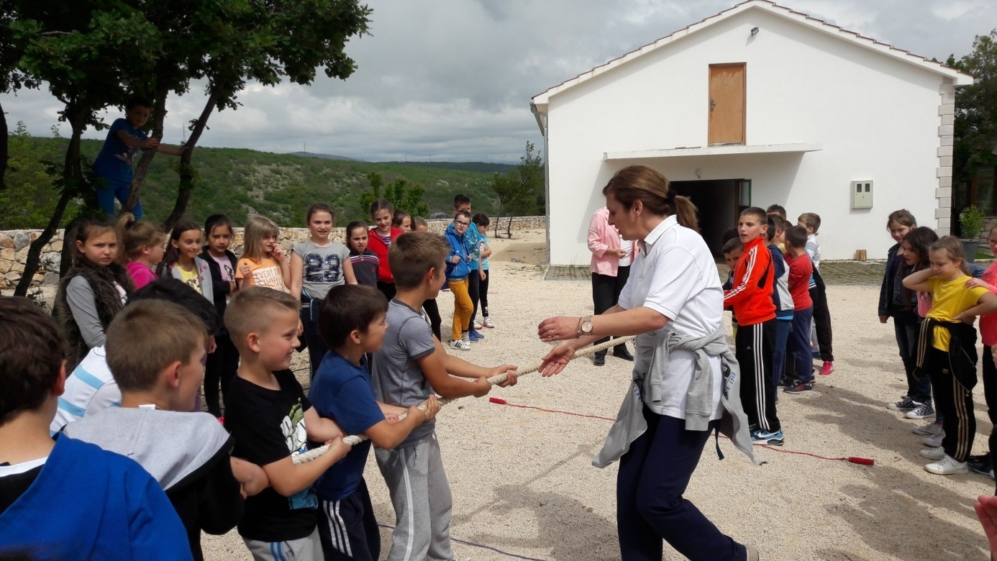
Boravkom u prirodi, novim saznanjima i druženjima obogatili smo naše iskustvo o vodama, prirodi i bogatstvu koje nam pruža.

Učiteljice: Katija Nikolić, Milena Ivkošić, Mila Pušić i Jona Glibota

